



Nataša Marčič, prof. geografije
I. gimnazija v Celju

Primer timskega poučevanja med geografijo in biologijo

Predstavljam primer izvedbe timskega poučevanja med geografijo in biologijo. V timskim urah so dijaki v skupinah spoznali vzroke in posledice bolezni in suš v Afriki. Želeli sva, da se dijaki zavedajo pomena povezovanja različnih znanj in veščin kot načina celovitega obravnavanja sodobnih problemov za kakovostnejše razumevanje dogajanja okrog sebe, da pridobijo in razvijejo sposobnost za zbiranje podatkov, da njihovo obdelavo, razlago in analizo, probleme proučijo sami ali v skupini, pri čemer upoštevajo načela timskega dela, kreativnosti, radovednosti in odgovornosti, da si pridobijo samozaupanje in razvijejo zmožnost iskanja ugotovitev in utemeljevanja razlogov zanje ter da se urijo pri prenosu splošnega znanja na konkretne primere.

Učni sklop: | Afrika / Paraziti
Učna enota: | Bolezni, suša in lakota/ Bolezni in paraziti
Predmeti: | Nosilni predmet: Geografija | Podporni predmet:Biologija
Sodelujoči profesorji: | Nataša Marčič, prof. | Tatjana Jagarinec, prof.
Oblika timskega poučevanja (TP) tipa A: | suportivno (podporno) TP, alternacijsko (izmenjalno)TP
Kurikularna povezava: | večpredmetna, interdisciplinarna, horizontalna, delna
Učne oblike: | frontalna, individualna, skupinska
Učne metode: | razgovor, razlaga, demonstracija, analiza,delo z viri, sodelovalno učenje, govorni nastop
Učni in tehnični pripomočki: | učbenik/delovni zvezek, slikovno gradivo, zemljevid,  učni listi, internet, LCD-projektor, računalnik
Skupni vzgojno-  -izobraževalni cilji: | Dijaki:  - se zavedajo pomena povezovanja različnih znanj in veščin kot načina celovitega obravnavanja sodobnih problemov za kakovostnejše razumevanje dogajanja okrog sebe,  - pridobijo in razvijejo sposobnost za zbiranje podatkov, njihovo obdelavo, razlago in analizo,  - probleme proučijo sami ali v skupini pri čemer upoštevajo načela timskega dela, kreativnosti, radovednosti in odgovornosti,  - pridobijo si samozaupanje,  - razvijejo zmožnost iskanja ugotovitev in utemeljevanja razlogov zanje,  - urijo se pri prenosu splošnega znanja na konkretne primere.
Cilji  (operativni in splošni cilji predmeta): | Dijaki:  - vrednotijo vzroke in posledice sodobnih demografskih gibanj,  - naštejejo tipične bolezni v Afriki in jih povežejo z geografskimi značilnostmi,  - preučijo primer posega človeka v ekosistem in vrednotijo posledice,  - predlagajo načrt ukrepov za zmanjšanje lakote in preprečevanje nalezljivih bolezni v Afriki,  - z uporabo medmrežja raziščejo primere kužnih bolezni v posameznih regijah tropske Afrike.. | Dijaki :  - zbirajo in analizirajo informacije o boleznih v Afriki,  - poznajo zgradbo povzročiteljev bolezni,  - razumejo nevarnosti, ki jih prinašajo bolezni,  - poznajo preventivo in možnost zdravljenja bolezni,  - prepoznajo vrste prilagoditev na parazitski način življenja pri parazitih,  - spoznajo pomen vektorjev za širjenje bolezni …
Pričakovani dosežki dijaka/evidence: | Dijaki:  - razumejo vzroke in posledice bolezni in suš v Afriki  - poznajo prostorsko razširjenost posameznih bolezni in njihove povzročitelje  - naučijo se ravnanja v primeru okužbe  - izdelajo PP predstavitev in delovne liste za sošolce  - izdelajo prospekt za varnejšo pot v Afriko  - napišejo poročilo in esej | Dijaki:  - poznajo povzročitelje bolezni,  - razložijo razvojne kroge,  - opišejo način delovanja povzročitelja in vektorje, možnosti preprečevanja bolezni,  - znajo povzročitelje uvrstiti v sistem
Preverjanje in ocenjevanje znanja: | Dijaki se ocenijo sami s pomočjo priloženega ocenjevalnega obrazca.
Evalvacija izvedbe (dijaki): | Dijaki so bili s timsko izvedenimi urami zadovoljni. Izpostavili so večjo povezanost med člani skupine, saj so sodelovali skupaj pri zbiranju, pripravi in izdelavi predstavitev. Ena skupina je kot negativno navedla dejstvo, da so imeli za predstavljanje premalo časa, za izdelavo predstavitev pa so porabili veliko časa. Dobra se jim je zdela samoocenitev, ki so jo vsi pripravili. Ocene so bile zelo dobre.
Evalvacija izvedbe (učitelji): | Z izvedbo timskih ur sva bili zelo zadovoljni. Dijaki so vložili veliko dela in zelo dobro predstavili svoje naloge. Morda so bile predstavitve celo prepodrobne, zato sva se odločili, da bova pri naslednji povezavi bolj omejili čas predstavljanja, saj se kvaliteta znanja pokaže tudi v sposobni jedrne predstavitve problema.
Literatura: | - Senegačnik, J. 2007, Svet, geografija za 2. letnik gimnazij, Ljubljana, Modrijan  - Atlas sveta za osnovne in srednje šole, 2004, Ljubljana, Mladinska knjiga  - Podobnik, A., Devetak, D., 2005, Raznolikost živih bitij, Ljubljana, DZS  - Spletni naslovi

STRUKTURA UČNIH UR:

- 1ura:navodila za skupinsko delo, delitev v skupine pri geografiji in biologiji
- 2 uri: poročanje v razredu
- 1 ura: utrjevanje, evalvacija

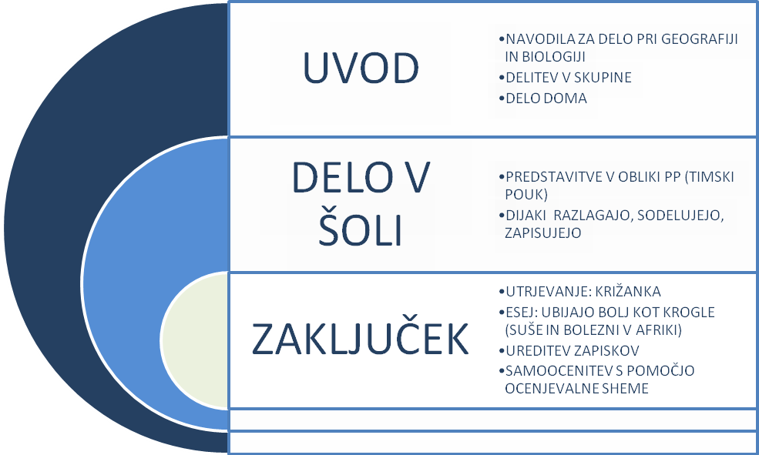

DELOVNI LIST ZA UTRJEVANJE:

Preveri svoje znanje!

- Najbolj pogosta spolno prenosljiva virusna bolezen v Afriki
- Glista, ki povzroča rečno slepoto
- Bolezen, ki jo prenaša komar Anofeles
- Poimenuj glavni razlog za hitro širjenje bolezni, pomanjkanje hrane in zdravil
- Otoška država, na kateri deluje več slovenskih misijonarjev
- Območje, ki ga pogosto prizadenejo suše
1.
2.
3.
4.
5.
6.

Napiši esej z naslovom:»Ubijajo bolj kot krogle« (suše in bolezni v Afriki)

Operacijo delno financira Evropska unija iz Evropskega socialnega sklada ter Ministrstvo za šolstvo in šport. Operacija se izvaja v okviru Operativnega programa razvoja človeških virov v obdobju 2007-2013, razvojne prioritete: Razvoj človeških virov in vseživljenjsko učenje; prednostne usmeritve: Izboljšanje kakovosti in učinkovitosti sistemov izobraževanja in usposabljanja.

